Presseinformation

Wegweisende Architektur im Licht der Öffentlichkeit
Zumtobel beleuchtet das neue Vorzeigeprojekt des Architekten Dietmar Eberle

Der renommierte und weltweit tätige Architekt Dietmar Eberle sorgt mit einem außergewöhnlichen Bürohaus in Lustenau in Vorarlberg für Aufsehen. Das radikale energetische Konzept beinhaltet weder Heizung noch Lüftung und stellt dennoch eine angenehme Raumtemperatur sicher. „Mehr Komfort mit weniger Energie“ lautete das Motto des Architekten bei diesem Projekt. Diesem hohen Anspruch wird auch das effiziente Beleuchtungskonzept gerecht, das der österreichische Lichtanbieter Zumtobel für das Gebäude umgesetzt hat.

Dornbirn, Mai 2014 – Mit seinem sechsstöckigen Neubau „2226“ hat der weltweit anerkannte Architekt Dietmar Eberle in Lustenau im österreichischen Vorarlberg ein Vorzeigeprojekt für nachhaltiges Bauen realisiert. Der Name des Hauses „2226“ bezieht sich auf das Temperaturspektrum zwischen 22 und 26 Grad Celsius, das von den meisten Menschen weltweit als angenehm empfunden wird. Dank eines ausgeklügelten Systems aus alten Bautraditionen und neuartigen Methoden wird diese Temperatur im Gebäude stetig gehalten – ohne den Einsatz einer Heizung oder Klimaanlage. Dietmar Eberle setzt stattdessen auf die optimale Nutzung des Tageslichts, große Raumhöhen und -tiefen, einen guten Luftaustausch und massive Wände zur Isolierung. Mit Hilfe einer innovativen Software werden dabei die Wetterbedingungen und die Anzahl der anwesenden Personen im Haus berücksichtigt. Für dieses revolutionäre Architekturprojekt hat der österreichische Lichtspezialist Zumtobel ein passgenaues Beleuchtungskonzept entwickelt, das die hohen Ansprüche des Architekten an Effizienz und Design erfüllt.

Neben dem energiesparenden Konzept und der einzigartigen Architektur stellt die Multifunktionalität des Gebäudes eine weitere Anforderung an die Beleuchtung. Das fünfstöckige Bürogebäude mit einer Nutzfläche von knapp 2.500 Quadratmetern beherbergt neben Dietmar Eberles Architekturbüro „be baumschlager eberle“, weiteren Büros und einer Cafeteria auch zwei namhafte Galerien. Die Lichtlösung von Zumtobel berücksichtigt diese verschiedenen Bereiche des Gebäudes und passt sich den unterschiedlichen Beleuchtungsaufgaben optimal an; dabei wird eine Farbtemperatur von 4000 K konsequent beibehalten. Zentrales Element des Gebäudes ist eine gesteuerte LED-Lichtdecke, die sich konsequent durch den Neubau zieht. Zumtobel positionierte als durchgängiges Lichtsystem im gesamten Gebäude auf mehr als 200 Metern die dekorative Leuchte LINARIA für die Allgemeinbeleuchtung. Die dezenten Lichtleisten unterstreichen dank ihrer extrem schlanken Bauform die Architektur des Hauses und punktet vor allem in den Galerien mit ihrem zurückhaltenden Design. Gleichzeitig schafft Linaria ideale Lichtverhältnisse zur Orientierung und Führung der Bewohner und Besucher des Gebäudes. Die optimale Beleuchtung der Büroarbeitsplätze wird durch Stehleuchten von Zumtobel sichergestellt. Diese verbinden als attraktives Lichtobjekt Funktionalität und Ästhetik im Raum. In den Verkehrsflächen der Büroetage wurden zudem hochwertige und effiziente LED-Downlights eingesetzt. Die LED-Spots der Serie PANOS Infinity liefern eine gleichmäßige Grundbeleuchtung und zeichnen sich durch eine besonders hohe Lichtqualität aus. Für die Beleuchtung der Treppenhäuser und des Sanitätsbereichs kommt ebenfalls die Leuchte Linaria zum Einsatz.

Zahlen und Fakten Zumtobel-Produkte
LINARIA | Einzellichtleiste oder Lichtband ohne sichtbare Fassungen oder Verbindungsstücke für durchgängige Lichtlinien mit gleichmäßiger Helligkeit; extrem schmale Bauform; Anbau- oder Pendelmontage möglich; DALI-dimmbar
PANOS INIFINITY | LED-Downlightserie; dimmbar; Farbtemperatur 4000 K; hohe Farbwiedergabe Ra > 90; Leuchteneffizienz > 84 lm/W; symmetrische Lichtverteilung

Bildunterschriften:

(Photo Credits: Zumtobel)
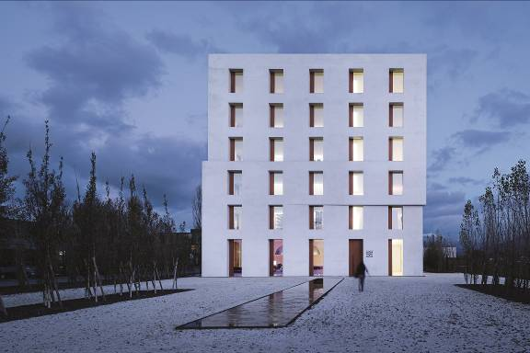
Bild 1: Für das Vorzeigeprojekt „2226“ des renommierten Architekten Dietmar Eberle konzipierte Zumtobel ein passgenaues Beleuchtungskonzept.

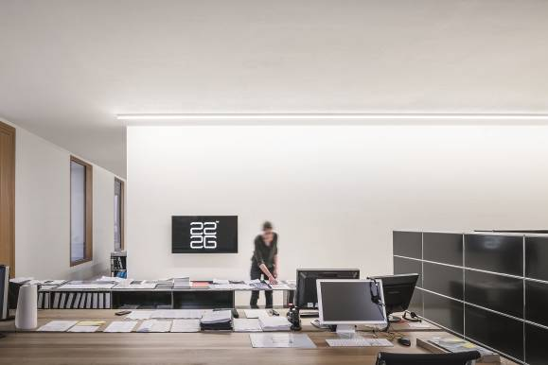

Bild 2: Zumtobel positionierte im gesamten Gebäude die dekorative Leuchte Linaria. Die dezenten Lichtleisten unterstreichen dank ihrer extrem schlanken Bauform die Architektur des Hauses und punktet vor allem in den Galerien mit ihrem zurückhaltenden Design.

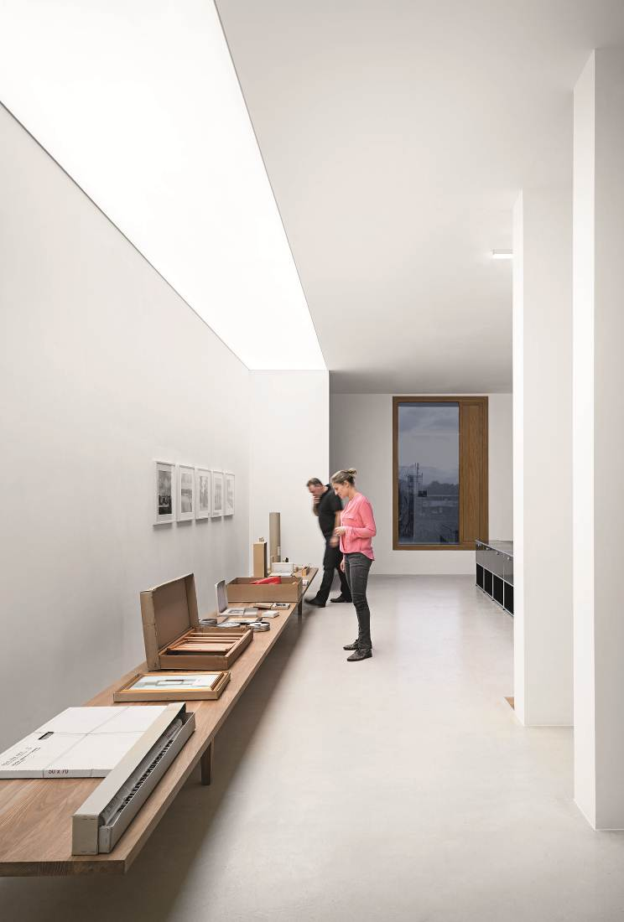

Bild 3: Zentrales Element des Gebäudes ist eine gesteuerte LED-Lichtdecke, die sich konsequent durch den Neubau zieht.

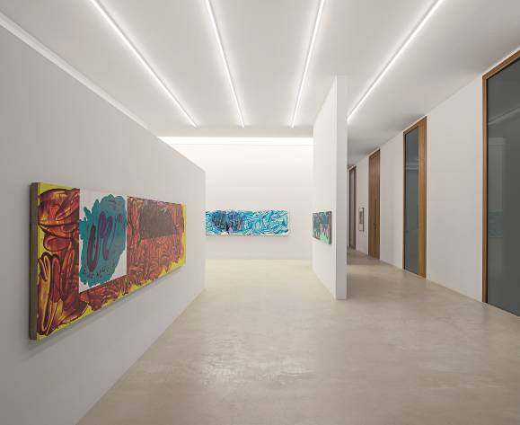
Bild 4: Das Bürogebäude beherbergt neben Dietmar Eberles Architekturbüro „be baumschlager eberle“, weiteren Büros und einer Cafeteria auch zwei Galerien. Die Lichtlösung von Zumtobel berücksichtigt diese verschiedenen Bereiche des Gebäudes und passt sich den unterschiedlichen Beleuchtungsaufgaben optimal an.

Weitere Informationen:
Zumtobel Lighting GmbH  Sophie Moser  PR Manager  Schweizer Strasse 30  A-6850 Dornbirn  Tel +43-5572-390-26527  Mobil +43-664-80892-3202  E-Mail sophie.moser@zumtobelgroup.com  www.zumtobel.com | Zumtobel Lighting GmbH  Daniel Lechner  Director Marketing Austria  Donau-City-Straße 1  A-1220 Wien  Tel +43 (1) 258 26 01 82875  Fax +43 (1) 258 26 01 982875  E-Mail daniel.lechner@zumtobelgroup.com  www.zumtobel.at

Vertrieb Deutschland, Österreich, Schweiz
Zumtobel Licht GmbH  Grevenmarschstr. 74-78  32657 Lemgo  Deutschland  Tel +49-5261-212-7445  Fax: +49-5261-212-817445  E-Mail info@zumtobel.de  www.zumtobel.com | Zumtobel Licht GmbH  Donau-City-Strasse 1  1220 Wien  Österreich  Tel: +43-1-258-2601-0  Fax: +43-1-258-2601-82845  E-Mail welcome@zumtobel.at  www.zumtobel.at
Zumtobel Licht AG
Thurgauerstrasse 39
8050 Zürich
Schweiz
Tel: +41-44-30535-35
Fax: +41 44 305 35 36
E-Mail: info@zumtobel.ch
www.zumtobel.ch

Über Zumtobel
Zumtobel, international führender Anbieter von ganzheitlichen Lichtlösungen, macht das Zusammenspiel von Licht und Architektur erlebbar. Als Innovationsführer bietet Zumtobel ein umfassendes Portfolio an hochwertigen Leuchten und Lichtmanagementsystemen für die professionelle Gebäudebeleuchtung in den Bereichen Büro, Bildung, Verkauf, Handel, Hotel und Wellness, Gesundheit, Kunst und Kultur sowie Industrie an. Zumtobel ist eine Marke der Zumtobel AG mit Konzernsitz in Dornbirn, Vorarlberg (Österreich).
Zumtobel. Das Licht.

